| **TRƯỜNG ĐẠI HỌC SÀI GÒN**  **KHOA CÔNG NGHỆ THÔNG TIN** **Kiểm Thử Phần Mềm**  **Tên sinh viên: - Phạm Nguyễn Viết Vinh  3122411249  - Võ Minh Thư   3122411202  - Đỗ Đức Kỳ Vỹ 3122411258**  **Giảng viên hướng dẫn: TS. Đỗ Như Tài** |
| --- |

Thành viên

| Họ tên | Mã số sinh viên | Email |
| --- | --- | --- |
| Phạm Nguyễn Viết Vinh | 3122411249 | kimvu1182004@gmail.com |
| Võ Minh Thư | 3122411202 | vominhthu3108@gmail.com |
| Đỗ Đức Kỳ Vỹ | 3122411258 | kyvy.2004@gmail.com |

Chương 2: Phân tích thiết kế hệ thống

# Giới thiệu

* SShop là một website thương mại điện tử được phát triển bằng Python Django framework kết hợp với JavaScript và một số công nghệ web hiện đại khác. Hệ thống được thiết kế nhằm cung cấp một giải pháp mua sắm trực tuyến đầy đủ chức năng, bao gồm giỏ hàng, thanh toán trực tuyến, quản lý người dùng và quản lý sản phẩm.
* Ứng dụng áp dụng mô hình kiến trúc MVC (Model-View-Controller) của Django, đảm bảo tính tách biệt rõ ràng giữa dữ liệu, xử lý nghiệp vụ và giao diện. Ngoài ra, dự án hỗ trợ tích hợp cổng thanh toán PayPal và thẻ tín dụng, giúp mô phỏng sát với một hệ thống thương mại điện tử thực tế.

# Ngữ cảnh nghiệp vụ

* SShop cung cấp các chức năng cốt lõi cho hoạt động thương mại điện tử:
* Danh mục sản phẩm (Product Catalog): Người mua có thể duyệt, tìm kiếm, phân loại và phân trang sản phẩm. Mỗi sản phẩm hiển thị chi tiết gồm: tên, mô tả, giá, hình ảnh, đánh giá và nhận xét từ người dùng.
* Giỏ hàng (Shopping Cart): Người mua có thể thêm sản phẩm vào giỏ, thay đổi số lượng hoặc xóa sản phẩm. Giỏ hàng hiển thị chi tiết đơn hàng: giá từng sản phẩm, tổng tạm tính, phí vận chuyển và tổng chi phí cuối cùng.
* Thanh toán (Payment): Hệ thống hỗ trợ thanh toán qua PayPal và thẻ tín dụng. Sau khi hoàn tất thanh toán, đơn hàng được ghi nhận và lưu vào lịch sử mua hàng của người dùng.
* Đánh giá & Nhận xét (Review & Rating): Người mua có thể để lại đánh giá và bình luận về sản phẩm, giúp cải thiện trải nghiệm cộng đồng và tăng độ tin cậy cho cửa hàng.
* Quản trị hệ thống (Admin Management): Quản trị viên có thể quản lý toàn bộ sản phẩm, khách hàng và đơn hàng. Admin có quyền thêm/sửa/xóa sản phẩm, theo dõi đơn hàng và kiểm soát nội dung trên website.
* Quản lý người dùng (User Management): Người dùng có thể tạo tài khoản, đăng nhập, cập nhật thông tin cá nhân và theo dõi lịch sử mua sắm.

1. Quy trình Đăng ký / Đăng nhập

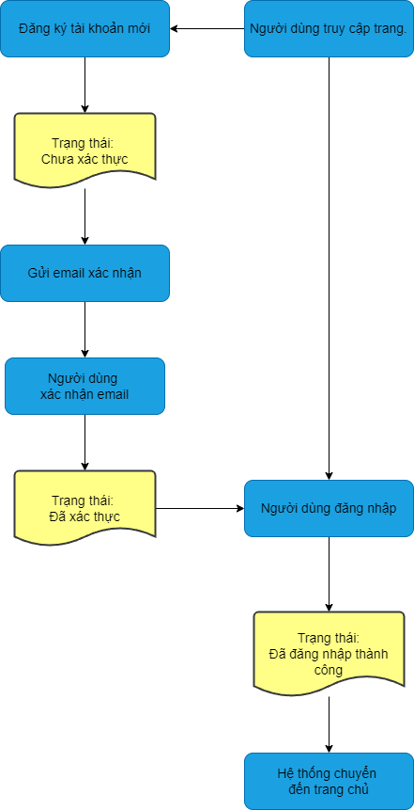

1. Quy trình thêm sản phẩm

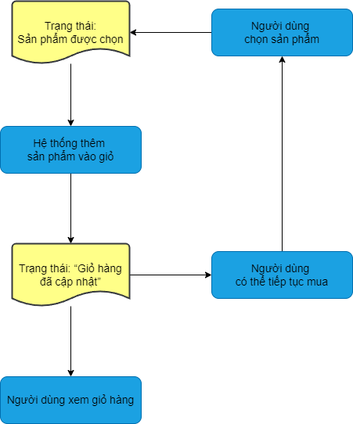

1. Quy trình thanh toán

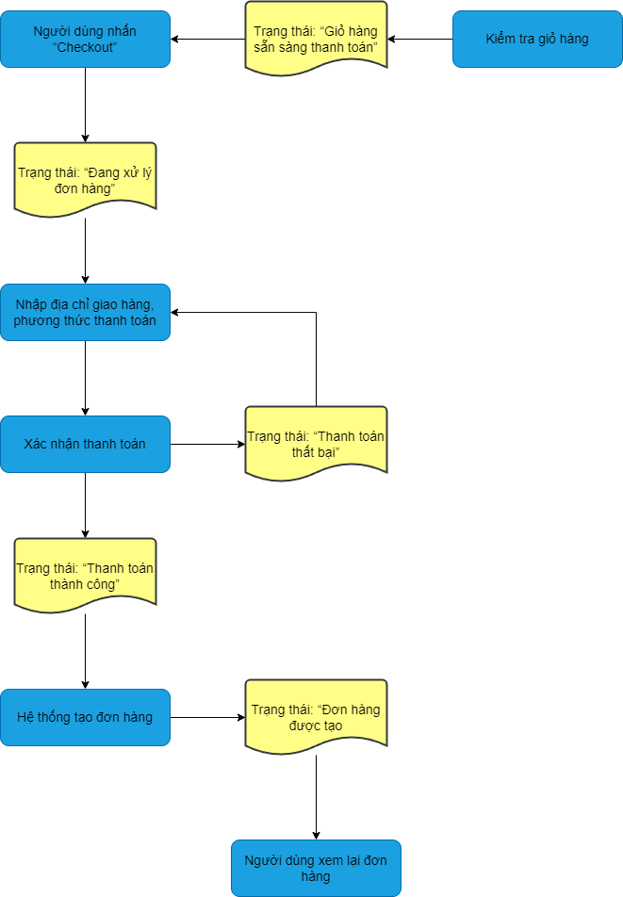

1. Quy trình quản lý đơn hàng

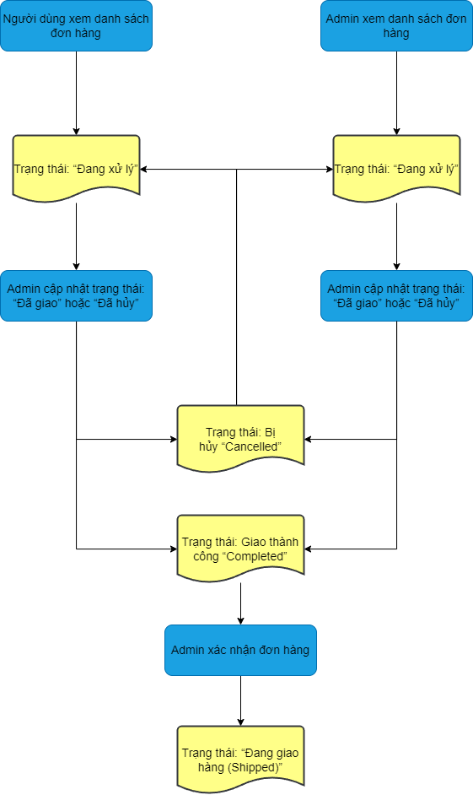

1. Quy trình đánh giá sản phẩm

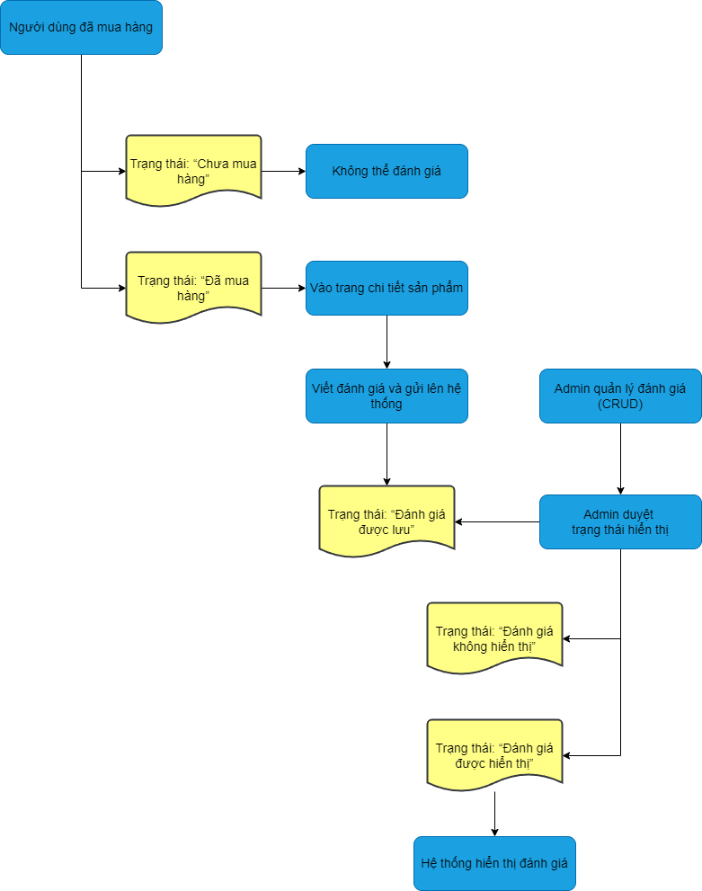

1. Quy trình quản lý sản phẩm

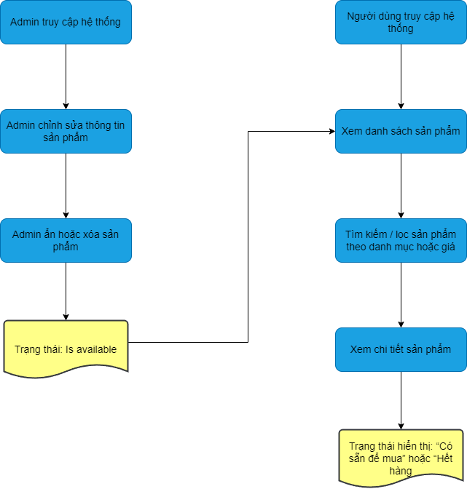

# Conceptual Model

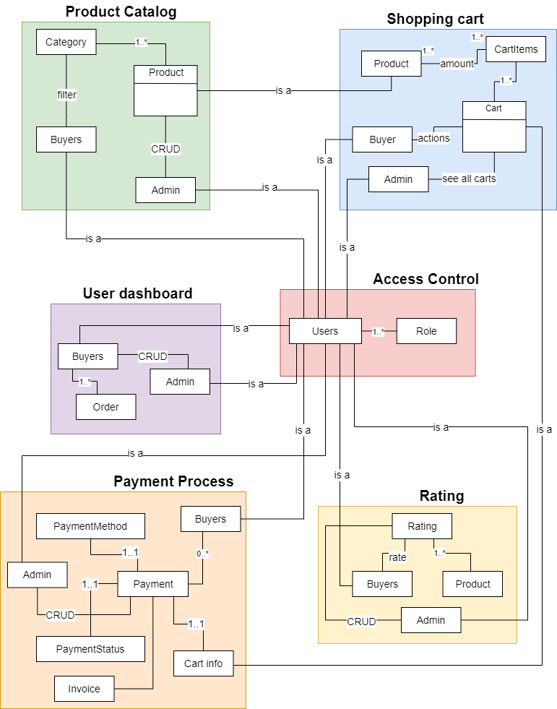  
ERD - Mô hình thực thể

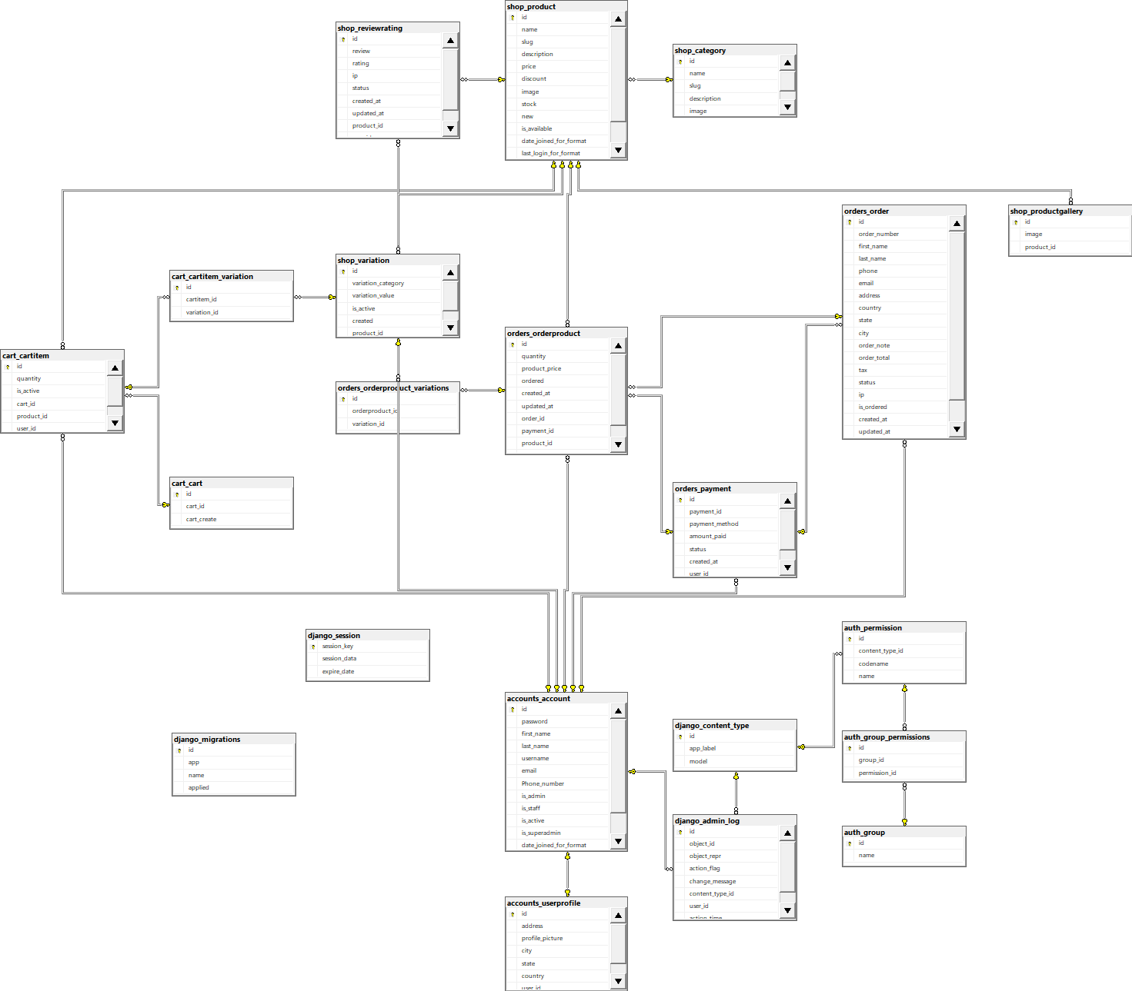

# Use Case:

## Product Catalog

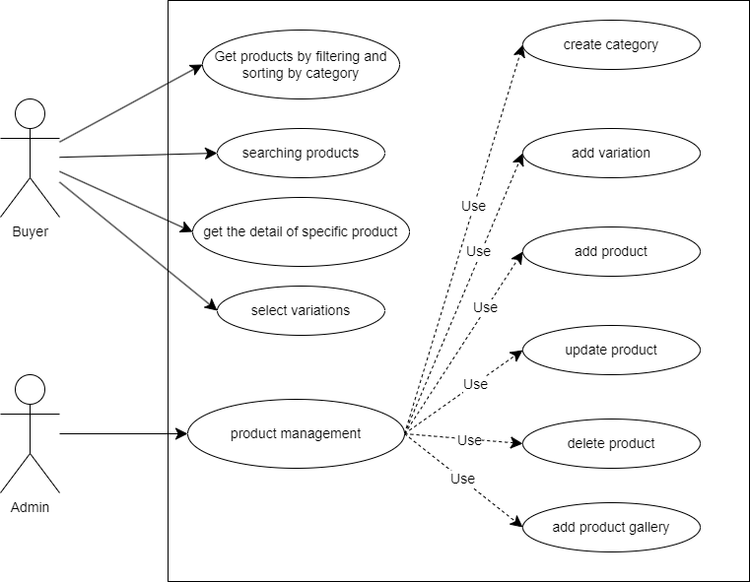

## Shopping Cart

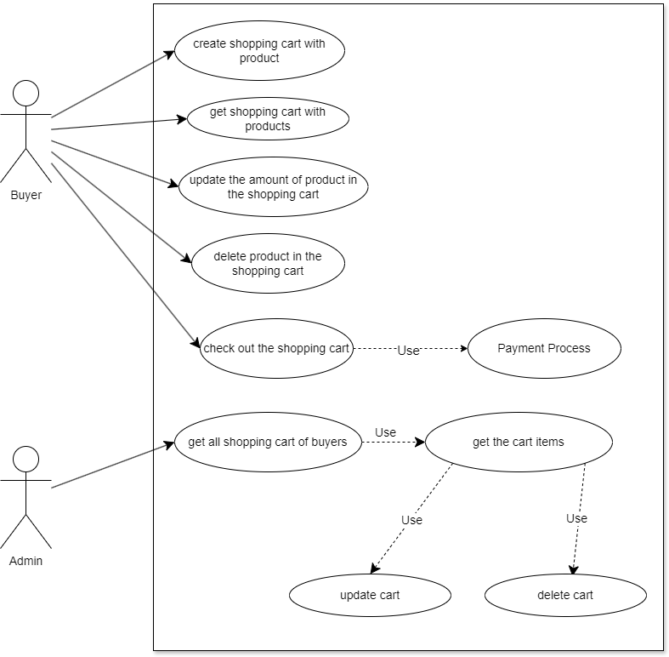

## Payment Process

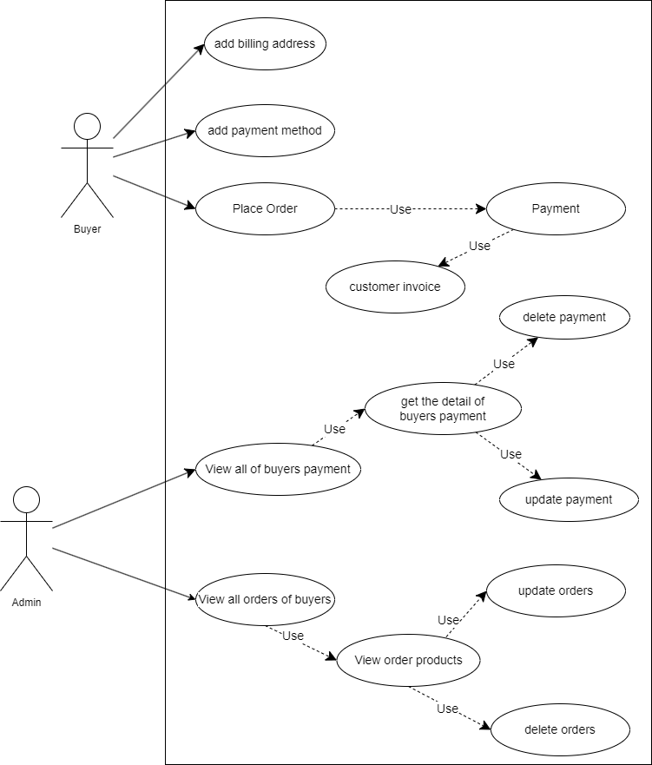

## User dashboard

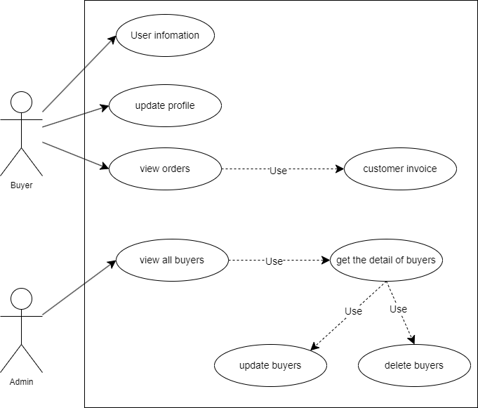

## Rating

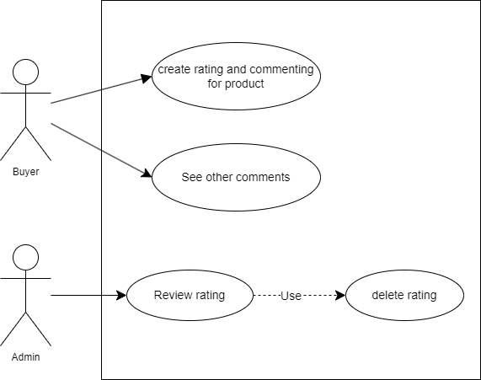

## Access Control

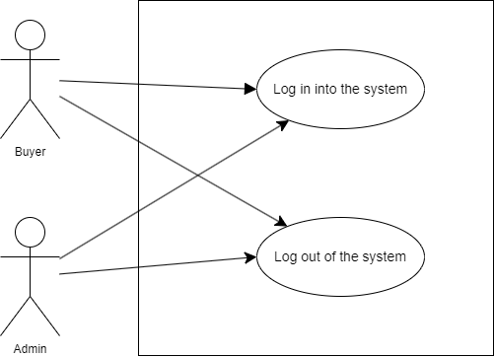

# User Story

### Vai trò: Buyer (Khách hàng)

1. **Đăng ký / Đăng nhập**

* Là khách hàng mới, tôi muốn đăng ký tài khoản để có thể đặt hàng và xem lịch sử đơn hàng của mình.
* Là người dùng đã đăng ký, tôi muốn đăng nhập để sử dụng các tính năng bảo mật như giỏ hàng và đặt hàng.

1. **Duyệt & tìm kiếm sản phẩm**

* Là khách hàng, tôi muốn tìm kiếm sản phẩm theo từ khóa để nhanh chóng tìm thấy sản phẩm mình cần.
* Là khách hàng, tôi muốn lọc sản phẩm theo danh mục / giá / thương hiệu để dễ thu hẹp lựa chọn.
* Là khách hàng, tôi muốn xem chi tiết sản phẩm (hình ảnh, mô tả, giá, đánh giá) để quyết định mua hay không.

1. **Giỏ hàng**

* Là khách hàng, tôi muốn thêm sản phẩm vào giỏ hàng để tiếp tục mua sắm và thanh toán sau.
* Là khách hàng, tôi muốn chỉnh sửa số lượng hoặc xóa sản phẩm trong giỏ để cập nhật trước khi đặt hàng.

1. **Thanh toán**

* Là khách hàng, tôi muốn nhập địa chỉ giao hàng và chọn phương thức vận chuyển để biết phí ship và nhận hàng chính xác.
* Là khách hàng, tôi muốn chọn phương thức thanh toán (thẻ/PayPal/...) để có lựa chọn phù hợp.
* Là khách hàng, tôi muốn xem tóm tắt đơn hàng trước khi xác nhận để tránh sai sót.
* Là khách hàng, tôi muốn nhận email xác nhận đơn hàng để theo dõi tình trạng đơn hàng.

1. **Xem & quản lý đơn hàng**

* Là khách hàng, tôi muốn xem lịch sử đơn hàng để biết tôi đã mua gì.
* Là khách hàng, tôi muốn xem trạng thái đơn hàng (đang xử lý, đã giao, hủy) để biết đơn hàng của mình đang ở bước nào.

1. **Đánh giá sản phẩm**

* Là khách hàng, tôi muốn viết đánh giá và chấm sao sản phẩm đã mua để chia sẻ trải nghiệm với người khác.
* Là khách hàng, tôi muốn xem đánh giá từ người dùng khác để có thêm thông tin trước khi mua.

### Vai trò: Admin (Quản trị)

1. **Quản lý sản phẩm**

* Là quản trị viên, tôi muốn thêm sản phẩm mới (tên, mô tả, giá, hình ảnh, tồn kho) để bán hàng.
* Là quản trị viên, tôi muốn chỉnh sửa thông tin sản phẩm để cập nhật khi có thay đổi.
* Là quản trị viên, tôi muốn xóa sản phẩm không còn kinh doanh để giữ hệ thống gọn gàng.
* Là quản trị viên, tôi muốn quản lý danh mục sản phẩm để sản phẩm được phân loại rõ ràng.

1. **Quản lý đơn hàng**

* Là quản trị viên, tôi muốn xem danh sách tất cả đơn hàng để theo dõi tình trạng.
* Là quản trị viên, tôi muốn xem chi tiết đơn hàng (khách hàng, sản phẩm, tổng tiền, địa chỉ, trạng thái) để xử lý.
* Là quản trị viên, tôi muốn cập nhật trạng thái đơn hàng (xử lý, đang giao, đã giao, hủy) để khách hàng được thông báo.
* Là quản trị viên, tôi muốn xác nhận thanh toán để đơn hàng có thể được giao.

1. **Quản lý người dùng**

* Là quản trị viên, tôi muốn xem danh sách khách hàng để biết ai đang sử dụng hệ thống.
* Là quản trị viên, tôi muốn xem thông tin chi tiết người dùng để hỗ trợ khi họ gặp vấn đề.
* Là quản trị viên, tôi muốn phân quyền (admin / khách hàng) để kiểm soát ai có quyền quản trị.

1. **Quản lý đánh giá**

* Là quản trị viên, tôi muốn xem toàn bộ đánh giá sản phẩm để kiểm duyệt.
* Là quản trị viên, tôi muốn xóa đánh giá không phù hợp để giữ nội dung lành mạnh.

1. **Báo cáo & thống kê**

* Là quản trị viên, tôi muốn xem báo cáo doanh thu theo ngày / tháng / năm để đánh giá hiệu quả kinh doanh.
* Là quản trị viên, tôi muốn xem danh sách sản phẩm bán chạy nhất để lên kế hoạch nhập hàng.
* Là quản trị viên, tôi muốn xem báo cáo tồn kho để biết sản phẩm nào sắp hết.

1. **Cấu hình hệ thống**

* Là quản trị viên, tôi muốn cấu hình phương thức thanh toán để bật/tắt hoặc thay đổi khi cần.
* Là quản trị viên, tôi muốn cấu hình phương thức vận chuyển để thay đổi phí ship và khu vực giao hàng.
* Là quản trị viên, tôi muốn chỉnh sửa thông tin cửa hàng (tên, logo, chính sách) để đảm bảo hiển thị đúng.

Chương 3: Kế hoạch kiểm thử

# Giới thiệu

## Mục đích của Tài liệu

* Mục tiêu: Tài liệu Kế hoạch Kiểm thử này được lập ra nhằm mô tả toàn bộ quy trình, chiến lược và phạm vi của hoạt động kiểm thử đối với dự án SShop.
* Chức năng: Nó cung cấp một khung làm việc có hệ thống để đánh giá chất lượng ứng dụng, đảm bảo rằng hệ thống đáp ứng tất cả các yêu cầu nghiệp vụ đã được phân tích và thiết kế, đồng thời phát hiện và khắc phục các lỗi (defects) trước khi triển khai chính thức.
* Đối tượng: Tài liệu này là căn cứ chung cho đội ngũ phát triển, kiểm thử (Test Analyst) và quản lý dự án (Project Lead) để thống nhất về quy trình đánh giá chất lượng sản phẩm.

## Tổng quan.

* Tên Dự án: Hệ thống Thương mại Điện tử (SShop)
* Tên Kho Lưu trữ: KTPM-SShop
* Công nghệ Cốt lõi: Python (Django), JavaScript (HTML/CSS)
* Mô tả ngắn gọn về sản phẩm: Ứng dụng là một cửa hàng thương mại điện tử hoạt động đầy đủ, tập trung vào trải nghiệm mua sắm của khách hàng. Các tính năng cốt lõi bao gồm: Quản lý sản phẩm, Giỏ hàng, Quy trình Thanh toán (hỗ trợ tích hợp PayPal), Hệ thống Đánh giá/Nhận xét sản phẩm, và một khu vực Quản trị (Admin) để quản lý dữ liệu.
* Mục tiêu của Kiểm thử: Kiểm thử sẽ tập trung vào việc xác nhận tính đúng đắn của các giao dịch mua bán, tính bảo mật của dữ liệu người dùng và khả năng tích hợp thành công với cổng thanh toán VNPay.

## Phạm vi

Phạm vi xác định ranh giới và cấp độ kiểm thử sẽ được thực hiện.

1. Các Giai đoạn và Cấp độ Kiểm thử (Testing Phases and Levels)

| Giai đoạn/Cấp độ | Mục tiêu Áp dụng cho Dự án |
| --- | --- |
| Kiểm thử Đơn vị (Unit Testing) | Kiểm tra các thành phần nhỏ nhất như Model, View, và các hàm logic tính toán (ví dụ: tính tổng tiền giỏ hàng, cập nhật tồn kho) có trong mã nguồn Django. |
| Kiểm thử Tích hợp (Integration Testing) | Kiểm tra sự kết nối giữa các Module chính, như luồng dữ liệu giữa Giỏ hàng (Cart) và Đơn hàng (Order), hoặc giữa hệ thống Review và Model Sản phẩm. |
| Kiểm thử Hệ thống (System Testing) | Kiểm thử ứng dụng hoạt động như một tổng thể: toàn bộ luồng mua hàng của khách hàng từ A đến Z, và các chức năng CRUD của Admin. |
| Kiểm thử Chấp nhận Người dùng (UAT) | Mô phỏng hành vi của người dùng cuối (chủ cửa hàng và khách hàng) để xác nhận hệ thống đáp ứng đúng nhu cầu nghiệp vụ. |

1. Các Loại hình Kiểm thử (Testing Types)

| Loại hình | Mục tiêu Cụ thể |
| --- | --- |
| Kiểm thử Chức năng (Functional Testing) | Tập trung kiểm tra tính đúng đắn của tất cả các tính năng đã được liệt kê (Đăng nhập, Giỏ hàng, Checkout, Review, Admin). |
| Kiểm thử Bảo mật (Security Testing) | Kiểm tra các rủi ro bảo mật cơ bản (CSRF, XSS, mã hóa mật khẩu) và phân quyền truy cập (chỉ Admin mới vào được /admin). |
| Kiểm thử Giao diện (Usability/UI Testing) | Đảm bảo giao diện trực quan, dễ sử dụng, và hiển thị tốt trên các thiết bị khác nhau (Responsive Design). |

## Không thuộc Phạm vi

Những phần sẽ không được kiểm thử, giúp giới hạn trách nhiệm và tài nguyên.

| Thành phần/Loại hình | Lý do Không Kiểm thử |
| --- | --- |
| Kiểm thử Hiệu năng Dưới Tải (Load/Stress Testing) | Việc này đòi hỏi công cụ chuyên biệt và hạ tầng máy chủ mạnh mẽ, vượt quá phạm vi của một dự án cá nhân/môn học |
| Kiểm thử Khả năng Tương thích Trình duyệt Toàn diện | Chỉ tập trung kiểm thử trên Chrome và Microsoft Edge; không kiểm thử trên các trình duyệt ít phổ biến khác (ví dụ: Safari, Internet Explorer cũ) |
| Kiểm thử Hộp trắng (White Box Testing) Chi tiết | Không đi sâu vào kiểm thử từng dòng mã nguồn để tìm các vấn đề về thuật toán/hiệu suất quá mức, chỉ tập trung vào cấp độ Unit Test cơ bản. |

## Tài liệu Tham khảo (Reference Documents):

Repo GitHub: <https://github.com/Mut2407/KTPM-SShop>

Video Demo Dự án

## Các Giả định và Phụ thuộc

Đây là những điều kiện tiên quyết phải được đáp ứng để việc kiểm thử có thể tiến hành.

* Giả định về Môi trường: Môi trường kiểm thử cục bộ (localhost) đã được thiết lập đúng, bao gồm cả các thư viện Python (từ requirements.txt) và cơ sở dữ liệu (đã chạy migrate).
* Phụ thuộc: Việc thực thi các Test Case chức năng phụ thuộc vào việc các Test Case cấp Unit và Integration đã được thông qua và các lỗi nghiêm trọng đã được sửa.

# Yêu cầu kiểm thử và môi trường

## Các tính năng sẽ được kiểm thử:

Các module và chức năng của ứng dụng SShop mà quy trình kiểm thử sẽ tập trung vào.

| ID | Module Chính | Chức năng Cụ thể |
| --- | --- | --- |
| F.1 | Xác thực Người dùng (Authentication) | Đăng ký tài khoản mới; Đăng nhập thành công/thất bại; Đăng xuất; Quên mật khẩu (Password Reset). |
| F.2 | Quản lý Sản phẩm (Catalog) | Duyệt sản phẩm theo Danh mục; Tìm kiếm sản phẩm (Product Search); Phân trang (Pagination); Xem chi tiết sản phẩm. |
| F.3 | Giỏ hàng (Cart) | Thêm/Xóa sản phẩm khỏi giỏ hàng; Cập nhật số lượng; Tính toán Tổng tiền (Subtotal) chính xác. |
| F.4 | Quy trình Thanh toán (Checkout) | Điền thông tin giao hàng (Shipping Address); Chọn Phương thức Thanh toán; Tích hợp VNPay (xử lý giao dịch thành công/thất bại). |
| F.5 | Đơn hàng & Hồ sơ (Order & Profile) | Xem lịch sử đơn hàng; Xem chi tiết đơn hàng; Đánh giá & Nhận xét sản phẩm (Review & Rating). |
| F.6 | Quản trị (Admin) | CRUD (Create, Read, Update, Delete) sản phẩm và danh mục; Quản lý tồn kho (Stock); Cập nhật trạng thái đơn hàng (Mark as Delivered). |

## Lịch trình

Tổng thời gian dự kiến cho hoạt động kiểm thử: 2 tuần

| Hoạt động | Sản phẩm Bàn giao | Thời gian dự kiến |
| --- | --- | --- |
| Giai đoạn 1: Lập Kế hoạch | Hoàn thành Chương 3: Kế hoạch Kiểm thử (Test Plan). | Ngày 1 - Ngày 2 |
| Giai đoạn 2: Thiết kế Test Cases | Thiết kế chi tiết Test Cases (Mục 3.4), bao gồm ít nhất 20 Test Case cho F.1 đến F.6. | Ngày 3 - Ngày 6 |
| Giai đoạn 3: Thực hiện Kiểm thử | Chạy Test Cases, ghi lại Kết quả Thực tế và Ghi chú Lỗi. | Ngày 7 - Ngày 12 |
| Giai đoạn 4: Đánh giá & Báo cáo | Thực hiện Kiểm thử Hồi quy (Regression Testing); Hoàn thành Báo cáo Tổng kết (Test Summary Report). | Ngày 13 - Ngày 14 |

## Môi trường kiểm thử

1. Trình duyệt

* Primary (Chính): Google Chrome (phiên bản mới nhất)
* Secondary (Phụ): Microsoft Edge (phiên bản mới nhất)
* Mục tiêu: Đảm bảo tính tương thích và Responsive Design trên cả trình duyệt desktop và thiết bị di động (sử dụng chế độ giả lập trên Chrome DevTools).

1. Yêu cầu Môi trường/Công cụ

| Loại Tài nguyên | Chi tiết Kỹ thuật | Mục đích |
| --- | --- | --- |
| Hệ điều hành | Windows 10/11 | Nền tảng để chạy và phát triển ứng dụng. |
| Ngôn ngữ/Framework | Python 3.x, Django 4.x, JavaScript | Các công nghệ cốt lõi của dự án. |
| Môi trường | Môi trường ảo Python (venv), Django Development Server (localhost:8000) | Môi trường cách ly để thực thi ứng dụng. |
| Cơ sở dữ liệu | SQLite | Lưu trữ dữ liệu sản phẩm, đơn hàng, người dùng. |
| Công cụ Kiểm thử | Trình duyệt DevTools, Postman (để kiểm tra các API endpoint nếu cần). | Công cụ dùng để thực thi và giám sát kiểm thử. |

# Chiến lược kiểm thử (Test Strategy)

Các phương pháp, quy trình và tiêu chí được sử dụng để lập kế hoạch, thiết kế, thực hiện và đánh giá hoạt động kiểm thử trong dự án Django-SShop

## Quy trình Làm việc Kiểm thử (Test Process Workflow)

Quy trình này tuân theo một mô hình vòng lặp phát triển phần mềm chuẩn, đảm bảo rằng việc kiểm thử được thực hiện theo từng giai đoạn có tổ chức.

1. Phân tích & Lập Kế hoạch (Planning):

* Hoạt động: Phân tích các yêu cầu chức năng từ Chương 2, xác định phạm vi kiểm thử (Phần 1.3), và phát triển tài liệu Test Plan này

1. Thiết kế Kiểm thử (Test Design/Development):

* Hoạt động: Thiết kế chi tiết các Test Cases (Trường hợp Kiểm thử) cho từng chức năng chính (Mục 3.3), bao gồm các bước thực hiện, dữ liệu đầu vào và kết quả mong đợi.

1. Thực hiện Kiểm thử (Test Execution):

* Hoạt động: Chạy các Test Case trên môi trường đã thiết lập, ghi lại Kết quả Thực tế, so sánh với Kết quả Mong đợi và đánh dấu trạng thái (Passed/Failed).

1. Đánh giá Lỗi (Defect Management):

* Hoạt động: Ghi nhận các lỗi (bugs) được phát hiện, phân loại mức độ nghiêm trọng và tiến hành sửa chữa (fix).

1. Kiểm thử Hồi quy (Regression Testing):

* Hoạt động: Chạy lại các Test Case đã từng bị lỗi hoặc các Test Case chức năng cốt lõi sau khi mã nguồn đã được sửa lỗi, nhằm đảm bảo việc sửa chữa không tạo ra lỗi mới.

1. Báo cáo & Tổng kết (Reporting):

* Hoạt động: Tổng hợp kết quả, viết Test Summary Report, và đưa ra đánh giá cuối cùng về chất lượng sản phẩm.

## Quản lý lỗi

Khi một Test Case thất bại (Failed), lỗi (Defect/Bug) cần được ghi nhận và quản lý theo quy trình rõ ràng.

1. Mức độ Nghiêm trọng của Lỗi (Defect Severity)

| Mức độ | Định nghĩa | Tác động lên Dự án |
| --- | --- | --- |
| Blocker (Tối quan trọng) | Lỗi ngăn chặn hoàn toàn việc sử dụng một chức năng cốt lõi. | Người dùng không thể Đăng nhập, không thể thực hiện thanh toán (Payment Gateway bị lỗi). |
| Critical (Nghiêm trọng) | Lỗi gây ra kết quả không chính xác, nhưng có thể tránh được bằng cách làm khác. | Lỗi tính toán tổng tiền giỏ hàng; Quản trị viên không thể tạo/sửa sản phẩm. |
| Major (Trung bình) | Lỗi giao diện, lỗi chức năng nhỏ không ảnh hưởng đến nghiệp vụ cốt lõi. | Liên kết bị hỏng trên trang không quan trọng; Lỗi hiển thị không nhất quán trên một trình duyệt phụ. |
| Minor (Nhỏ) | Lỗi chính tả, lỗi giao diện nhỏ, không ảnh hưởng đến chức năng. | Lỗi hiển thị icon; Lỗi chính tả trong mô tả sản phẩm. |

1. Quy trình xử lý lỗi

1 - Phát hiện: Tester tìm thấy lỗi và ghi lại (ID Test Case, các bước để tái tạo lỗi, Kết quả

2 - Thực tế, Mức độ Nghiêm trọng).

3 - Báo cáo: Lỗi được chuyển cho Developer.

4 - Khắc phục: Developer sửa lỗi.

5 - Kiểm tra lại (Retest): Tester chạy lại Test Case gốc.

6 - Đóng (Close): Nếu lỗi đã được sửa thành công, trạng thái lỗi được cập nhật thành "Closed".

## Thiết kế trường hợp kiểm thử

Các bảng dưới đây mô tả chi tiết các Test Case đã được thiết kế.

1. Kiểm thử Xác thực (Authentication)

| ID | Chức năng kiểm thử | Điều kiện ban đầu | Các bước Thực hiện | Kết quả Mong đợi |
| --- | --- | --- | --- | --- |
| A.01 | Đăng ký thành công | User chưa tồn tại. | 1. Truy cập trang Đăng ký.  2. Nhập thông tin hợp lệ (Email, Phone, Name, Password).  3. Nhấn "Đăng ký". | Tài khoản được tạo. Chuyển hướng đến trang Đăng nhập |
| A.02 | Đăng nhập thành công | User **A.01** đã tồn tại và kích hoạt | 1. Truy cập trang Đăng nhập.  2. Nhập đúng Email và Mật khẩu.  3. Nhấn "Đăng nhập". | Đăng nhập thành công. Chuyển hướng đến trang Home |
| A.03 | Đăng nhập thất bại (Sai Mật khẩu) | User tồn tại. | 1. Nhập đúng Email  2. Nhập sai Mật khẩu. 3. Nhấn "Đăng nhập". | Hiển thị thông báo lỗi: "Tài khoản hoặc mật khẩu không chính xác." |
| A.04 | Truy cập Admin | User là Admin (đã chạy createsuperuser). | 1. Truy cập URL /admin.  2. Đăng nhập bằng tài khoản Admin | Truy cập thành công vào khu vực Admin Dashboard. |
| A.05 | Truy cập Admin trái phép | User là Khách hàng thông thường. | 1. Truy cập URL /admin.  2. Đăng nhập bằng tài khoản khách hàng | Hiển thị thông báo không đăng nhập được và yêu cầu đăng nhập bằng tài khoản nhân viên |

1. Kiểm thử Giỏ hàng (Cart)

| ID | Chức năng Kiểm thử | Điều kiện ban đầu | Các bước thực hiện | Kết quả Mong đợi |
| --- | --- | --- | --- | --- |
| B.01 | Thêm sản phẩm thành công | Sản phẩm A còn tồn kho (Stock > 5). | 1. Truy cập trang Sản phẩm A.  2. Nhấn "Thêm vào giỏ hàng". | Giỏ hàng hiển thị số lượng +1. Tổng tiền (Subtotal) được tính đúng. |
| B.02 | Cập nhật số lượng | Giỏ hàng đang có 2 sản phẩm B (Đơn giá 100). | 1. Truy cập trang Giỏ hàng.  2. Cập nhật số lượng sản phẩm B thành 5. | Tổng tiền tăng thêm 300. Số lượng sản phẩm B trong giỏ hàng là 5. |
| B.03 | Xóa sản phẩm | Giỏ hàng đang có 1 sản phẩm C | 1. Truy cập trang Giỏ hàng.  2. Nhấn nút "Xóa" hoặc biểu tượng tương ứng bên cạnh SP C. | Sản phẩm C bị loại bỏ khỏi giỏ hàng. Tổng tiền bằng 0 hoặc được cập nhật đúng. |
| B.04 | Thêm vượt quá tồn kho | Sản phẩm D chỉ còn 3 cái trong Stock. | 1. Nhập số lượng 4 trên trang sản phẩm D hoặc trong Giỏ hàng.  2. Nhấn thêm/cập nhật. | Hệ thống hiển thị thông báo lỗi, không cho phép cập nhật quá số lượng tồn kho (Stock). |

1. Kiểm thử thanh toán (Checkout)

| ID | Chức năng Kiểm thử | Điều kiện ban đầu | Các bước thực hiện | Kết quả Mong đợi |
| --- | --- | --- | --- | --- |
| C.01 | Checkout thành công | Giỏ hàng có sản phẩm. User đã đăng nhập. | 1. Đi đến trang Thanh toán.  2. Điền thông tin Ship hàng hợp lệ.  3. Thanh toán qua VNPay thành công. | Đơn hàng được tạo trong DB với trạng thái Processing. Giỏ hàng bị xóa. |
| C.02 | Checkout thất bại | Giỏ hàng có sản phẩm. | 1. Đi đến trang Thanh toán.  2. Thực hiện hủy giao dịch trên cổng VNPay | Đơn hàng không được tạo trong DB. Giỏ hàng vẫn giữ nguyên. |
| C.03 | Thiếu thông tin bắt buộc | Giỏ hàng có sản phẩm. | 1. Bỏ trống trường Địa chỉ Giao hàng bắt buộc.  2. Nhấn "Tiếp tục" hoặc "Đặt hàng". | Hệ thống hiển thị lỗi Validation và không cho phép tiến hành thanh toán. |

1. Kiểm thử Đánh giá & Nhận xét (Review & Rating)

| ID | Chức năng Kiểm thử | Điều kiện ban đầu | Các bước thực hiện | Kết quả Mong đợi |
| --- | --- | --- | --- | --- |
| D.01 | Gửi đánh giá thành công | User đã mua Sản phẩm E | 1. Truy cập trang chi tiết Sản phẩm E.  2. Nhập nội dung nhận xét và chọn 5 sao.  3. Nhấn "Gửi Review". | Review hiển thị trên trang sản phẩm. Điểm trung bình của sản phẩm E được cập nhật chính xác. |
| D.02 | Cập nhật điểm trung bình | Sản phẩm F có 2 reviews: (1) 5 sao, (2) 3 sao. | 1. Kiểm tra điểm trung bình hiện tại (phải là 4 sao).  2. User khác gửi review 1 sao. | Điểm trung bình được tính lại (4.0 → 3.0). |

1. Kiểm thử Quản trị (Admin - Backend)

| ID | Chức năng Kiểm thử | Điều kiện ban đầu | Các bước thực hiện | Kết quả Mong đợi |
| --- | --- | --- | --- | --- |
| E.01 | Cập nhật tồn kho | Admin đã đăng nhập. Sản phẩm G có stock = 10 | 1. Truy cập trang Quản lý Sản phẩm G trong Admin.  2. Thay đổi trường stock thành 0.  3. Lưu. | Dữ liệu stock được cập nhật. Sản phẩm G hiển thị là "Hết hàng" trên trang Khách hàng. |
| E.02 | Cập nhật trạng thái đơn hàng | Admin đã đăng nhập. Đơn hàng H có trạng thái là Processing. | 1. Truy cập trang Chi tiết Đơn hàng H.  2. Thay đổi trạng thái thành Delivered (Đã giao).  3. Lưu. | Trạng thái Đơn hàng H được cập nhật thành Delivered. |
| E.03 | Tạo sản phẩm mới | Admin đã đăng nhập. | 1. Truy cập trang "Add Product".  2. Nhập đầy đủ thông tin (tên, giá, mô tả, ảnh, stock).  3. Lưu. | Sản phẩm mới hiển thị trên danh mục trang Khách hàng. |

## Kết quả và đánh giá kiểm thử

1. Chi tiết kết quả thực thi:

| ID | Chức năng kiểm thử | Kết quả mong đợi | Kết quả thực tế | Trạng thái |
| --- | --- | --- | --- | --- |
| A.01 | Đăng ký | Tài khoản được tạo. Chuyển hướng đến trang Đăng nhập. | Tài khoản được tạo. Chuyển hướng đến trang Đăng nhập. | Pass |
| A.02 | Đăng Nhập | Đăng nhập thành công. Chuyển hướng đến trang Home | Đăng nhập thành công. Chuyển hướng đến trang Home | Passed |
|  |  |  |  |  |
|  |  |  |  |  |

1. Tổng hợp kết quả thực thi:

| Tiêu chí | Số liệu | Tỷ lệ |
| --- | --- | --- |
| Tổng số Test Case đã thực hiện |  |  |
| Số lượng Test Case đạt |  |  |
| Số lượng Test Case thất bại |  |  |
| Số lượng Test Case chưa thực hiện |  |  |

## Tiêu chí Dừng và Chấp nhận (Suspension and Exit Criteria)

Các tiêu chí này giúp xác định khi nào nên tạm dừng kiểm thử và khi nào sản phẩm được coi là đạt chất lượng để bàn giao.

1. Tiêu chí Tạm dừng Kiểm thử

Kiểm thử sẽ bị tạm dừng nếu một trong các điều kiện sau xảy ra:

* Phát hiện số lượng lớn lỗi Blocker/Critical (ví dụ: > 3 lỗi Blocker chưa được sửa), gây cản trở việc tiếp tục kiểm thử các chức năng khác.
* Môi trường kiểm thử (ví dụ: server Django) hoạt động không ổn định hoặc bị sập liên tục

1. Tiêu chí tiếp tục kiểm thử

Kiểm thử sẽ được tiếp tục sau khi các điều kiện sau được đáp ứng:

* Tất cả các lỗi Blocker và Critical đã được sửa và Developer xác nhận đã sẵn sàng để kiểm tra lại.
* Môi trường kiểm thử đã được khôi phục về trạng thái ổn định.

1. Tiêu chí chấp nhận và kết thúc kiểm thử

Kiểm thử được coi là hoàn thành và sản phẩm sẵn sàng bàn giao khi tất cả các điều kiện sau được đáp ứng (Dựa trên tiêu chí trong mẫu của bạn):

1 - Tất cả các Test Case chức năng cốt lõi (F.1 đến F.6) đã được thực hiện và ghi lại kết quả.

2 - 95% Test Cases chức năng phải đạt trạng thái Passed (Đạt).

3 - Tất cả các lỗi có mức độ nghiêm trọng Critical và Blocker phải được sửa và đóng (Closed).

4 - Kiểm thử Hồi quy đã được thực hiện thành công, xác nhận không có lỗi mới được tạo ra.

# Quản lý và bàn giao (Test management & Deliverables)

## Quản lý cấu hình

* Mã nguồn: Mã nguồn của ứng dụng SShop được quản lý trên kho lưu trữ Git/Github

Lưu ý: Bất kỳ lần sửa lỗi nào sau khi kiểm thử thất bại đều phải được commit và push lên GitHub (theo yêu cầu chia 4 Giai đoạn của đề bài) để theo dõi lịch sử thay đổi.

* Tài liệu: Tài liệu Test Plan và các tài liệu liên quan ( Test Case, Test Report) sẽ được quản lý phiên bản ( vd: v1.0, v1.1) để đảm bảo tất cả thành viên đều sử dụng phiên bản mới nhất

## Sản phẩm bàn giao

| Sản phẩm bàn giao | Mô tả | Vị trí trong báo cáo |
| --- | --- | --- |
| Test Plan | Kế hoạch tổng thể cho hoạt động kiểm thử | Chương 3 ( Mục I đến Mục IV) |
| Test Cases | Các bảng liệt kê chi tiết các bước kiểm thử, kết quả mong đợi | Chương 3 (Mục III phần 3) |
| Test Case Execution Report | Bản ghi lại kết quả thực tế của từng Test Case (Passed/Failed). | Chương 3 (Mục III phần 4) |
| Test Summary/Conclusion Report | Báo cáo tổng kết cuối cùng, tóm tắt kết quả (tỷ lệ Passed/Failed) và đánh giá chất lượng tổng thể. | Chương 3 (Mục III phần 4) |
|  |  |  |